**LIBRETTO DI ISTRUZIONI**

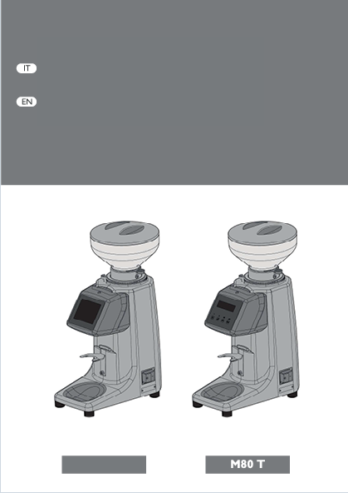

**M80 T - PLUS**

MACINA CAFFÈ ELETTRONICO TOUCH

БРОШЮРА С ИНСТРУКЦИЯМИ

ЭЛЕКТРОННАЯ КОФЕМОЛКА СЕНСОРНАЯ

ЗДЕСЬ ДОЛЖНА БЫТЬ БЕЛАЯ СТРАНИЦА

**ОГЛАВЛЕНИЕ**

- Идентификация компонентов 13

* - Программный интерфейс M80 T PLUS 14
  + Домашняя страница 14
  + Настройки/порции 14
  + Меню 15
  + Технические параметры 15
  + Износ измельчителей 16
  + Пароль 16
  + Счетчики 17
  + Дисплей* 17
  + Заставка 18

- Программный интерфейс M80 T 19

* + Панель пользовательского интерфейса 19
  + Программирование дисплея** 19

* Содержит настройки языка для M80 T-PLUS (стр. 17).

** Содержит настройки языка для M80 T (стр. 20).



ВАЖНО!

ВНИМАНИЕ!

ОПАСНО!

УСЛОВНЫЕ ОБОЗНАЧЕНИЯ

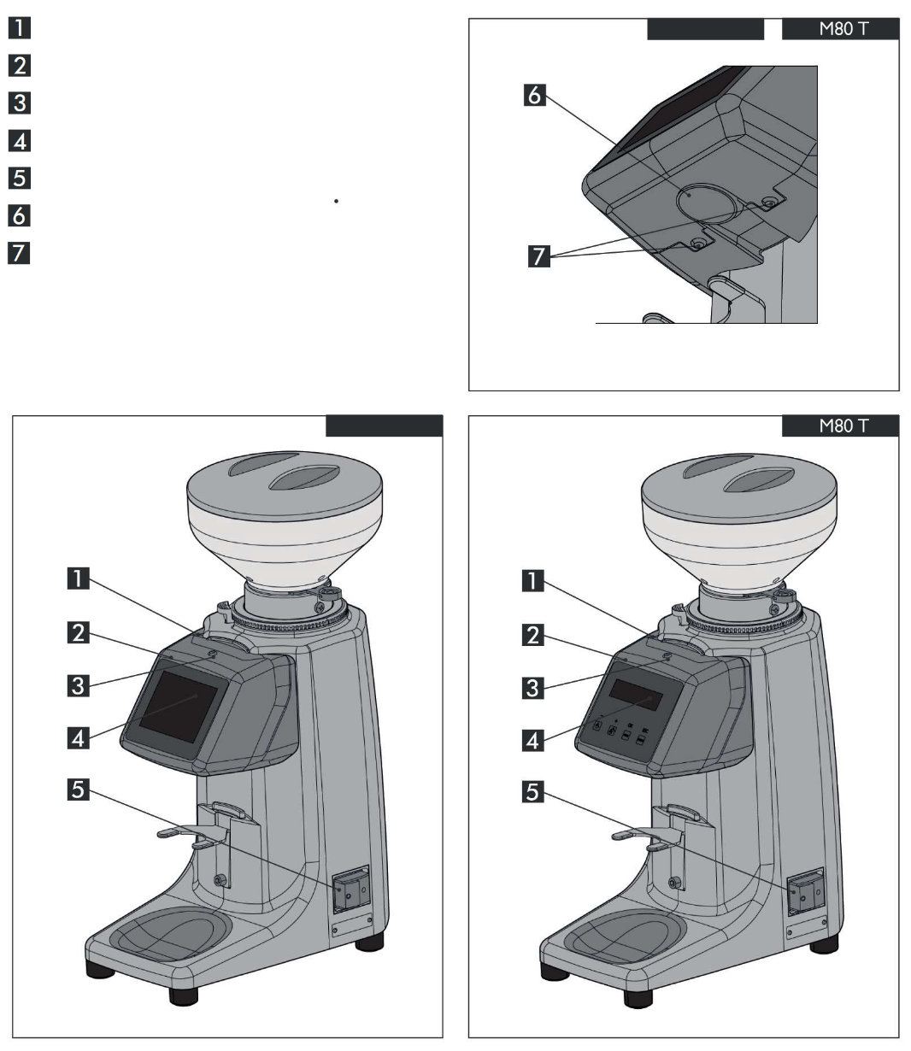

M80 T -PLUS

M80 T -PLUS

|  |
| --- |
| Задняя крышка |
| Передняя крышка |
| Нажимные стопорные заклепки |
| Дисплей |
| Выключатель |
| Выходное отверстие |
| Нажимные стопорные заклепки |

**ИДЕНТИФИКАЦИЯ КОМПОНЕНТОВ**

1 ДОМАШНЯЯ СТРАНИЦА

**ПРОГРАММНЫЙ ИНТЕРФЕЙС**

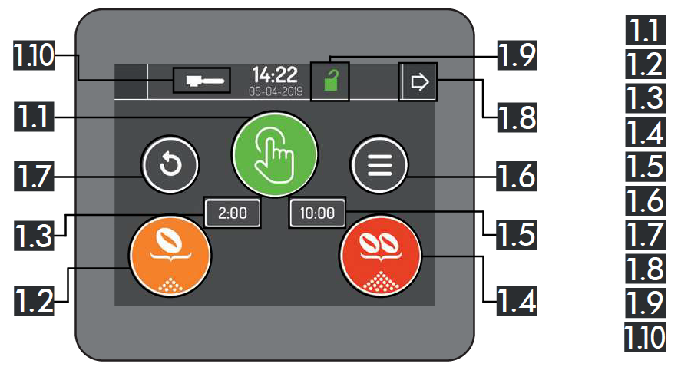

|  |
| --- |
| Ручной запуск/остановка порций |
| Запуск/остановка разовой порции |
| Время измельчения разовой порции |
| Запуск/остановка двойной порции |
| Время измельчения двойной порции |
| Меню: доступ (пункт 3) |
| Сброс |
| Настройки/порции: доступ (пункт 2) |
| Пароль активен/неактивен |
| Кнопка включения/выключения |

РУЧНОЙ РЕЖИМ: Нажатие кнопки 1.1 запускает измельчение в ручном режиме с максимальным временем цикла 20 минут. Чтобы остановить измельчение, снова нажмите на кнопку 1.1 или кнопку сброса (1.7).

РЕЖИМ РАЗОВОЙ ПОРЦИИ: нажатие кнопки 1.2 запускает измельчение разовой порции в течение заданного временного цикла (1.3). При нажатии на кнопку 1.2 во время измельчения процесс может быть приостановлен, а затем перезапущен до истечения установленного времени дозирования.

РЕЖИМ ДВОЙНОЙ ПОРЦИИ: нажатие кнопки 1. 4 запускает измельчение двойной порции в течение заданного временного цикла (1.5). При нажатии на кнопку 1.4 во время измельчения процесс может быть приостановлен, а затем перезапущен до истечения установленного времени дозирования.

2 НАСТРОЙКИ/ПОРЦИИ

|  |
| --- |
| Установка времени измельчения для разовой порции |
| Установка времени измельчения для двойной порции |
| Установка времени измельчения для вручную настроенной порции |
| Кнопки регулировки |
| Кнопка подтверждения |
| Домашня страница: возвращение (пункт 1) |
| Меню: доступ (пункт 3) |

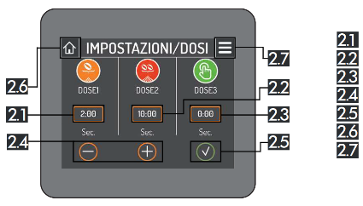

Вы можете установить время измельчения для порций нажатием внутри ссылочной ячейки (2.1, 2.2 и 2.3) и используя кнопки регулировки (2.5). Чтобы подтвердить желаемое время, нажмите на кнопку подтверждения (2.5).

Для ручного дозирования можно установить два режима эксплуатации.

Если время установлено на «0», кнопка работает в режиме непрерывного измельчения в течение двадцати минут при каждом нажатии кнопки.

И наоборот, если время установлено на значение, отличное от «0», кнопка функционирует как «время дозирования 3».

3 МЕНЮ

|  |
| --- |
| Настройки/порции: доступ (пункт 2) |
| Счетчики: доступ (пункт 9) |
| Технические параметры: доступ (пункт 4) |
| Дисплей: доступ (пункт 10) |
| Домашняя страница: возвращение (пункт 1) |

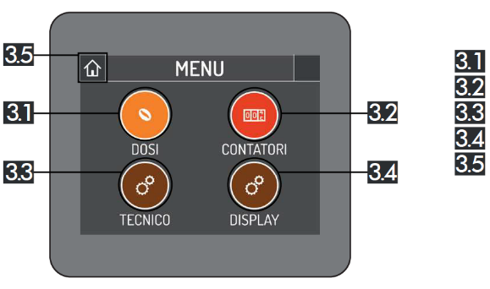

4 ТЕХНИЧЕСКИЕ ПАРАМЕТРЫ ТЕХНИЧЕСКИЕ ПАРАМЕТРЫ

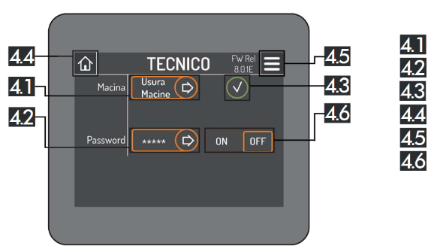

|  |
| --- |
| Износ жернова: доступ (пункт 5) |
| Установка пароля |
| Кнопка подтверждения |
| Домашняя страница: возвращение (пункт 1) |
| Меню: доступ (пункт 3) |
| Активация/деактивация пароля |
|  |

Кнопка 4.1 открывает доступ к странице «Износ измельчающего диска» (Grinding wheel wear) (пункт 5).

Чтобы подтвердить настройку кнопок 4.2, 4.3 и 4.5, нажмите на кнопку подтверждения (4.7).

Кнопка 4.4 открывает доступ к странице «Изменить пароль» (Change password) (пункт 6).

5 ИЗНОС ИЗМЕЛЬЧИТЕЛЕЙ ТЕХНИЧЕСКИЕ ПАРАМЕТРЫ

|  |
| --- |
| Цифровая клавиатура |
| Величина износа измельчающего диска |
| Количество оставшихся порций |
| Количество избыточных порций |
| Кнопка «Сброс счетчиков» |
| Кнопка подтверждения |
| Технические параметры: возврат (пункт 4) |
| Меню: доступ (пункт 3) |

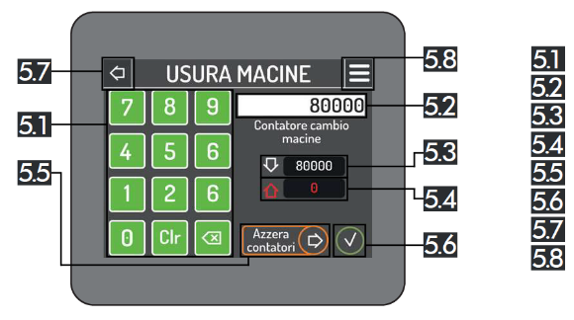

Значение износа жерновов можно изменить, введя желаемое значение с цифровой клавиатуры (5.1) и подтвердив с помощью кнопки подтверждения (5.6). Значения, указанные в пунктах 5.3 (количество оставшихся порций) и 5.4 (количество избыточных порций), будут автоматически обновляться при каждом приготовлении кофе.

При каждой смене измельчителя сбрасывайте счетчики нажатием кнопки «Сбросить счетчики» (5.5) и подтверждайте нажатием кнопки подтверждения (5.6).

|  |
| --- |
| Пароль техника |
| Пароль для порций |
| Пароль для счетчиков |
| Домашняя страница: возвращение (пункт 1) |
| Меню: доступ (пункт 3) |

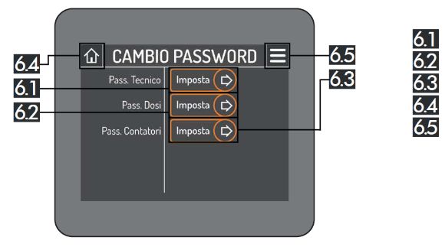

Пароль для доступа к страницам «Технические параметры», «Настройки/порции» и «Счетчики» можно установить, нажав на соответствующие кнопки (**6.1, 6.2** и **6.3**).

6 СМЕНА ПАРОЛЯ

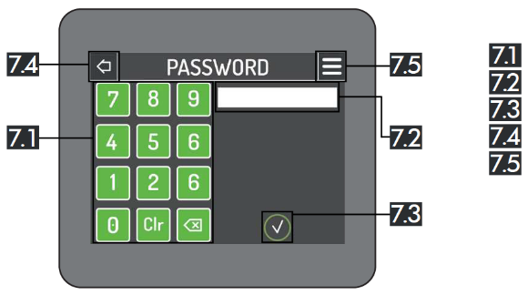

|  |
| --- |
| Цифровая клавиатура |
| Поле для ввода пароля |
| Кнопка подтверждения |
| Домашня страница: возвращение (пункт 1) |
| Меню: доступ (пункт 3) |

7 ПАРОЛЬ

Заводской пароль: 123456

Используя цифровую клавиатуру (7.1) в левой части экрана, вы можете установить пароль для доступа к страницам «Технические параметры», «Настройки/порции» и «Счетчики». Пароль, который вы только что создали, появится в поле справа (7.2), для его подтверждения нажмите на кнопку подтверждения (7.3).

9 СЧЕТЧИКИ

|  |
| --- |
| Счетчик разовой порции |
| Счетчик двойной порции |
| Ручной счетчик порций |
| Общее количество выданных порций |
| Клавиша «Сброс» (Reset) |
| Домашня страница: возвращение (пункт 1) |
| Меню: доступ (пункт 3) |

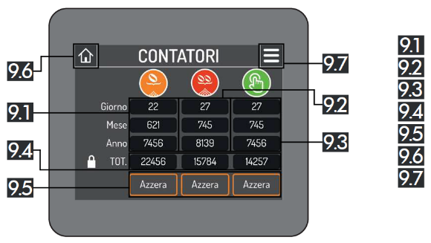

Разовые, двойные и вручную настроенные порции показаны на странице (9.1, 9.2 и 9.3). Счетчики ежедневных, ежемесячных и годовых порций можно сбросить, выбрав нужное поле и нажав кнопку «Сброс» (9.5).

Общее значение порций не подлежит сбросу. (9.4)

10 ДИСПЛЕЙ

|  |
| --- |
| Дата |
| В данный момент |
| Режим ожидания |
| Яркость дисплея |
| Язык |
| Заставка |
| Активация/деактивация заставки |
| Кнопки регулировки |
| Кнопка подтверждения |
| Домашня страница: возвращение (пункт 1) |
| Меню: доступ (пункт 3) |

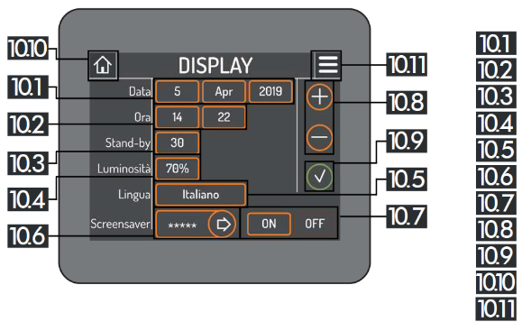

Можно изменить значения даты, времени, времени ожидания, яркости экрана и языка меню, щелкнув по ссылочным ячейкам, используя кнопки настройки (10.8) и подтвердив с помощью кнопки подтверждения (10.9).

Время ожидания (10.3) указывает время, необходимое для активации заставки, и устанавливается в секундах.

Нажмите на кнопку 10.61, чтобы настроить экранную заставку (п. 11), предварительно вставив USB-ключ, содержащий желаемое(-ые) изображение(-я), в соответствующий порт.

11 ЗАСТАВКА

|  |
| --- |
| Кнопка «Выбор файла» (File Selection) |
| Кнопка «Загрузить изображение» (Upload Image) |
| Кнопка «Проверка изображения» (Image Test) |
| Дисплей: возврат (пункт 10) |
| Домашня страница: возвращение (пункт 1) |

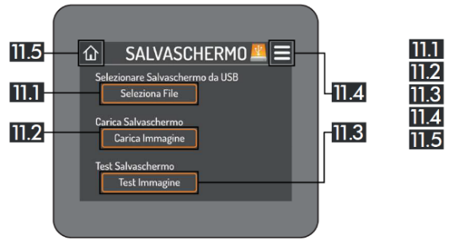

Нажмите на кнопку 11.1, чтобы выбрать желаемое изображение из тех, что содержатся на USB-накопителе, и подтвердите, нажав на зеленую галочку в правом верхнем углу. Нажмите на кнопку 11.2, чтобы загрузить изображение (по завершении появится сообщение «Программирование завершено» (Programming complete)). С помощью кнопки 11.3 вы можете выполнить предварительный просмотр выбранного изображения, для выхода нажмите на экран.

Изображение, выбранное в качестве заставки, должно иметь расширение «.bmp» и разрешение 320x240 пикселей.

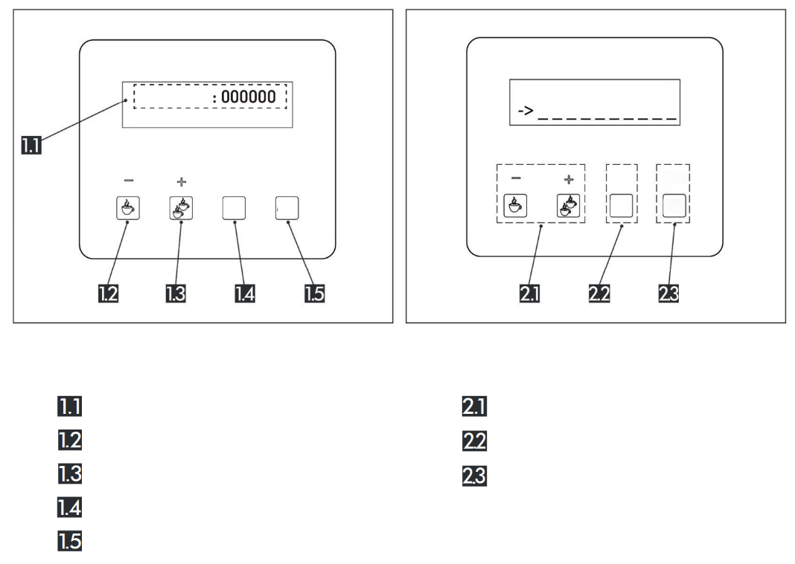

**PARZIALE**

**PRONTO**

**Programmazione**

**ОК**

**ВЫХОД**

**ОК**

**ВЫХОД**

**ВРУЧНУЮ**

**МЕНЮ**

**ВРУЧНУЮ**

**МЕНЮ**

|  |
| --- |
| Частичный счетчик |
| Запуск/остановка разовой порции |
| Запуск/остановка двойной порции |
| Запуск/остановка вручную настроенной порции |
| Меню: доступ |

|  |
| --- |
| Кнопки регулировки |
| Кнопка подтверждения |
| Кнопка возврата |

ДЛЯ ОДНОЙ ЧАШКИ КОФЕ: удерживайте клавишу «МЕНЮ» (MENU) нажатой в течение 3 секунд, чтобы получить доступ к меню программы. Нажмите клавишу «+» или «-», чтобы сдвинуть параметры меню, выберите «порция по времени I», нажав клавишу «OK»; с помощью клавиши «+» или «-» можно увеличить или уменьшить время помола, которое отображается в секундах (3 цифры) и долях секунды (2 цифры) для установки и повторного определения выдаваемой порции. После установки параметра времени снова нажмите клавишу на «OK» для подтверждения и выхода. Для выхода из меню программы нажмите «Выход» (ESC).

**ПРОГРАММИРОВАНИЕ ДИСПЛЕЯ**

**ПАНЕЛЬ ПОЛЬЗОВАТЕЛЬСКОГО ИНТЕРФЕЙСА**

ДЛЯ ДВУХ ЧАШЕК КОФЕ: то же самое, что и для одной чашки, просто ориентируясь на параметр, написанный «порция по времени 2».

ВРЕМЯ ОЖИДАНИЯ — это время, по истечении которого дисплей переходит в режим энергосбережения. Удерживайте клавишу «МЕНЮ» (MENU) нажатой в течение 3 секунд, чтобы получить доступ к меню программы. Нажмите клавишу «+» или «-», чтобы сдвинуть параметры меню, выберите «Время ожидания» (STAND BY time). Выберите его, нажав клавишу «OK», затем с помощью «+» или «-», можно увеличить или уменьшить время, которое отображается в секундах.

После установки параметра времени снова нажмите клавишу на «OK» для подтверждения и выхода. Для выхода из меню программы нажмите «Выход» (ESC).

ИЗНОС ИЗМЕЛЬЧИТЕЛЕЙ: предоставляет информацию об общем количестве порций, размолотых до замены измельчителей. Этот пункт доступен для редактирования. Удерживайте клавишу «МЕНЮ» (MENU) нажатой в течение 3 секунд, чтобы получить доступ к меню программы. Нажмите клавишу «+» или «-», чтобы переместить параметры меню, выберите «ИЗНОС ИЗМЕЛЬЧИТЕЛЕЙ» (WEAR GRINDERS), нажав клавишу «OK».

С помощью клавиш «+» или «-» можно увеличить или уменьшить дозировку. Нажмите на клавишу «OK» для подтверждения и выхода. Для выхода из меню программы нажмите «Выход» (ESC).

При достижении максимального количества порций, которые могут быть размолоты с помощью используемого набора измельчителей, на дисплее появится надпись «ИЗНОС ИЗМЕЛЬЧИТЕЛЕЙ» (WEAR GRINDERS). При замене измельчителей войдите в общее меню программирования и получите доступ к «ОБЩЕМУ КОЛИЧЕСТВУ ВЫДАННЫХ ПОРЦИЙ» (TOTAL DISPENSED DOSES COUNT). Нажмите клавишу «СБРОС» (RESET), чтобы вернуть число в качестве значения «ИЗНОС ИЗМЕЛЬЧИТЕЛЕЙ» (WEAR GRINDERS). После этого надпись «ИЗНОС ИЗМЕЛЬЧИТЕЛЕЙ» (WEAR GRINDERS) исчезнет с дисплея. Для выхода из меню программы нажмите «Выход» (ESC).

УСТАНОВИТЬ НАДПИСЬ «ГОТОВО» (READY): удерживайте клавишу «МЕНЮ» (MENU) нажатой в течение 3 секунд, чтобы получить доступ к меню программы, нажмите клавишу «+» или «-», чтобы сдвинуть параметры меню, выберите «Сообщение строки» (BAR message). Выберите его, нажав на клавишу «OK», затем с помощью клавиши «ВРУЧНУЮ» (MAN) переместите курсор до точки, с которой хотите начать запись. Используйте клавиши «+» или «-» для перемещения буквенно-цифрового списка; чтобы остановиться на выбранном символе и перейти к следующему, используйте клавишу «ВРУЧНУЮ» (MAN). Повторяйте процедуру до тех пор, пока не будет завершен выбранный код для режима ожидания. Для подтверждения и выхода нажмите на клавишу «ОК». Для выхода из меню программы нажмите «Выход» (ESC).

ЯРКОСТЬ: чтобы установить яркость дисплея, удерживайте клавишу «МЕНЮ» (MENU) нажатой в течение 3 секунд для получения доступа к меню программы. Нажмите клавишу «+» или «-», чтобы сдвинуть параметры меню, выберите «яркость» (brightness), нажав на клавишу «ОК», затем с помощью «+» или «-» можно увеличить или уменьшить яркость от 0 до 100%. Для подтверждения и выхода нажмите на клавишу «ОК». Для выхода из меню программы нажмите «Выход» (ESC).

ОБЩЕЕ КОЛИЧЕСТВО РАЗМОЛОТЫХ ПОРЦИЙ: предоставляет информацию об общем количестве порций, размолотых измельчителем, и остаточных порциях до следующей замены измельчителей. Чтобы это отобразить, удерживайте клавишу «МЕНЮ» (MENU) нажатой в течение 3 секунд для получения доступа к меню программы.

Нажмите на клавишу «+» или «-», чтобы сдвинуть параметры меню, выберите «общее количество» (total count), нажав на клавишу «ОК». При замене измельчителей нажмите на клавишу «СБРОС» (RESET), чтобы вернуть номер в качестве значения «ИЗНОС ИЗМЕЛЬЧИТЕЛЕЙ» (WEAR GRINDERS). После этого надпись «ИЗНОС ИЗМЕЛЬЧИТЕЛЕЙ» (WEAR GRINDERS) исчезнет с дисплея. Для выхода из меню программы нажмите «Выход» (ESC).

ЧАСТИЧНЫЙ ПОДСЧЕТ ПЕРЕМОЛОТЫХ ПОРЦИЙ: предоставляет информацию о количестве перемолотых порций с момента последнего сброса (обычно для подсчета перемолотых порций в течение дня/недели). Для сброса удерживайте клавишу «МЕНЮ» (MENU) нажатой в течение 3 секунд для получения доступа к меню программы. Нажмите на клавишу «+» или «-», чтобы сдвинуть параметры меню, выберите «общее количество» (total count), нажав на клавишу «ОК». Удерживайте нажатой клавишу «СБРОС» (RESET) до тех пор, пока значение не вернется к нулю. Для подтверждения и выхода нажмите на клавишу «ОК». Для выхода из меню программы нажмите «Выход» (ESC).

ЕЖЕМЕСЯЧНЫЙ ПОДСЧЕТ ПЕРЕМОЛОТЫХ ПОРЦИЙ: предоставляет информацию о количестве перемолотых порций с момента последнего сброса (обычно для подсчета перемолотых порций в течение месяца) и о количестве перемолотых порций за предыдущие 30 дней. Для сброса удерживайте клавишу «МЕНЮ» (MENU) нажатой в течение 3 секунд для получения доступа к меню программы. Нажмите на клавишу «+» или «-», чтобы сдвинуть параметры меню, выберите «ежемесячное количество» (monthly count), нажав на клавишу «ОК». Удерживайте нажатой клавишу «СБРОС» (RESET) до тех пор, пока значение не вернется к нулю. Для подтверждения и выхода нажмите на клавишу «ОК». Для выхода из меню программы нажмите «Выход» (ESC).

ИЗМЕНИТЬ ЯЗЫК: удерживайте клавишу «МЕНЮ» (MENU) нажатой в течение 3 секунд, чтобы получить доступ к меню программы. Нажмите клавишу «+» или «-», чтобы переместить параметры меню, выберите «ИЗМЕНИТЬ ЯЗЫК» (CHANGE LANGUAGE): выберите нажатием клавиши «ОК», затем с помощью клавиши «+» или «-» можно установить выбранный язык из доступных. После выбора языка снова нажмите на клавишу «ОК» для подтверждения и выхода. Для выхода из меню программы нажмите «Выход» (ESC).

НАСТРОЙКА ПАРОЛЯ: установите пароль для «МЕНЮ» (MENU), которое будет использоваться. Пароль цифровой и состоит из пяти определяемых цифр от 0 до 9. Удерживайте клавишу «МЕНЮ» (MENU) нажатой в течение 3 секунд, чтобы получить доступ к меню программирования; нажмите клавишу «+» или «-», чтобы добраться до меню «НАСТРОЙКА ПАРОЛЯ» (PASSWORD SETUP): выберите его, нажав на клавишу «ОК», и установите пароль следующим образом: используйте «+» и «-» клавиши для прокрутки нужной цифры. Нажмите на клавишу «ВРУЧНУЮ» (MAN), чтобы перейти к следующей цифре. После определения пароля, нажмите на клавишу «OK» для подтверждения и выхода. Нажмите «Выход» (ESC), чтобы выйти из меню.

ОПЦИЯ ПАРОЛЬ: включает или отключает пароль для доступа к «МЕНЮ» (MENU).

ВНИМАНИЕ: пароль по умолчанию - 123456



**ЭКОЛОГИЧЕСКАЯ МАРКИРОВКА УПАКОВКИ**

**ПЛАСТИК**

Если в коробке содержится пенополистирол, его необходимо утилизировать в пластиковом контейнере.